«ВЕСНА В ОКНО СТУЧИТЬСЯ …»
Художественно – эстетическое развитие «Лепка»
Тема «Миска для ежика»
Программное содержание: Учить детей лепить миску для ежика путем вдавливания и расплющивания; воспитывать самостоятельность, умение делать выбор. 1. Покажите ребенку игрушку или иллюстрацию с изображением ежика. Расскажите о внешнем виде ежика. Еж – дикое животное, живущее в наших лесах. Мордочка у ежа маленькая, с вытянутым носом, вся покрытая короткими серыми волосками. Черные, как бусинки, глаза кажутся внимательными и умными, но видит ёжик плохо, а вот нюх у него прекрасный! Лапы у ёжика короткие с маленькими коготками. На спине ёж носит колючие иголки. А как же ему без иголок? Ведь они спасают его от врагов. Свернется ёжик в колючий клубок, ощетинит свои острые иглы – попробуй-ка, съешь его. Днем ежи спят в норе под старым пнем, а ночью выходят на охоту. Ежи быстро привыкают к людям, пьют из блюдца молоко, а мышей ловят не хуже кошек).

2. Предложите ребенку вместе слепить «Миску для ежика»
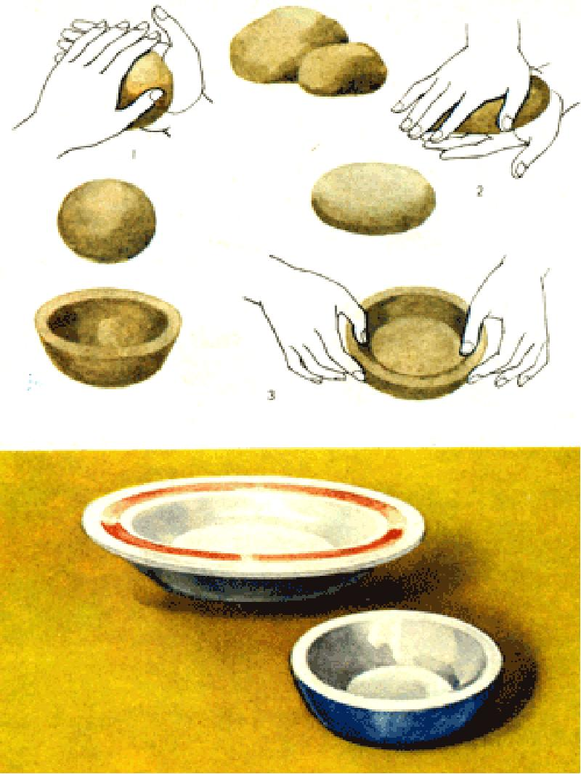
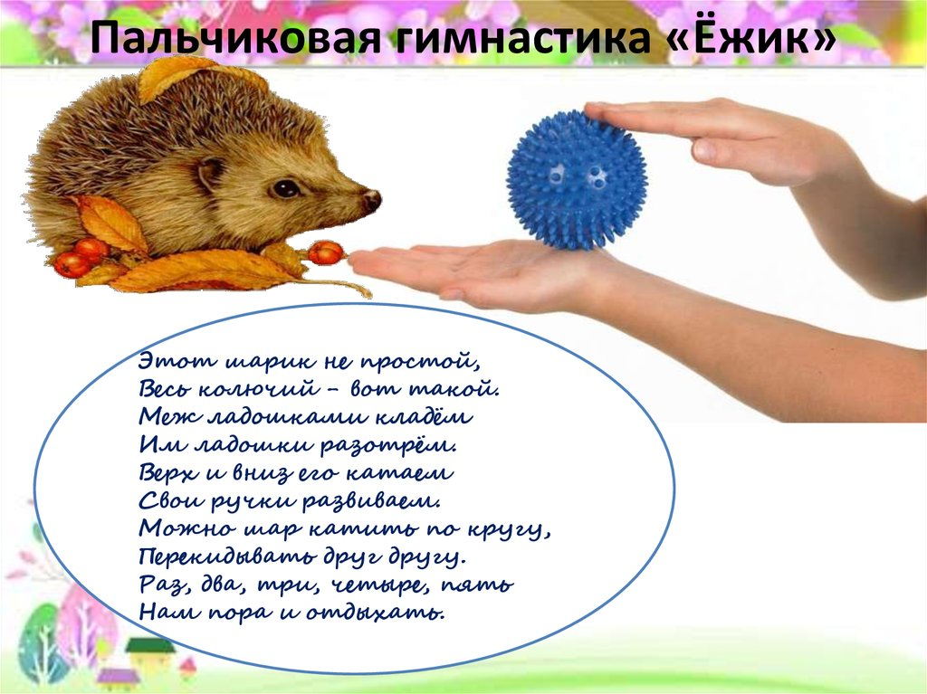
3. Поиграйте в пальчиковую гимнастику «Ежик»

Познавательно – исследовательская деятельность
Тема: Рассматривание картин «Весна», «Весенние забавы»
Программное содержание: Знакомить детей с признаками весны: сильнее греет солнце, тает снег, бегут ручьи, птицы весело поют, дети пускают кораблики. Побуждать делиться своими впечатлениями. Продолжать учить детей рассматривать картины, акцентируя внимание на сюжете.
- Рекомендуем дидактические игры «Времена года», «Когда это бывает». Поиграйте с малышом.

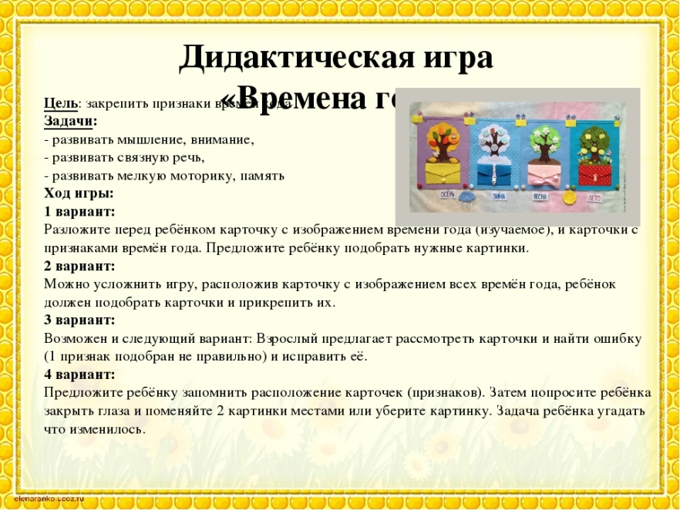

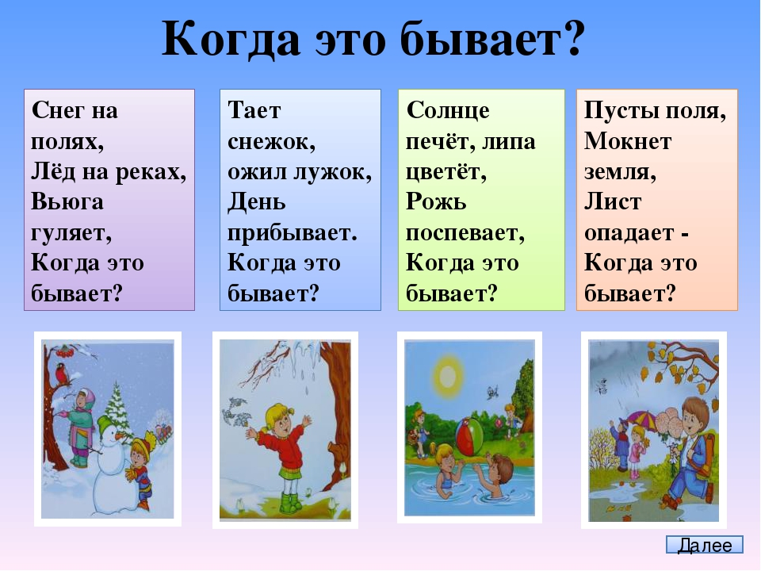
- Рекомендуем совместно с ребенком рассмотреть иллюстрации на тему «Весна»
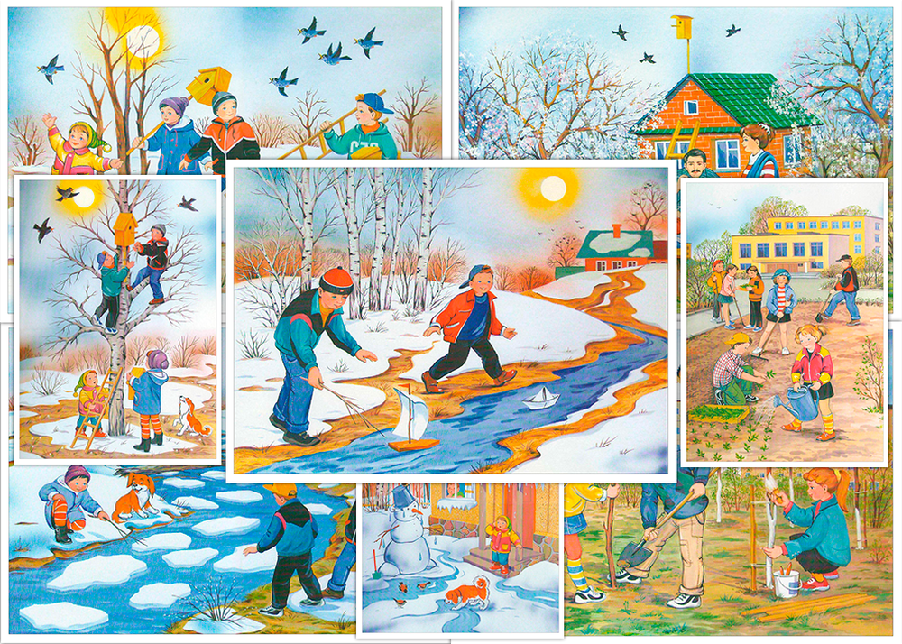
- Расскажите ребенку о весенних месяцах

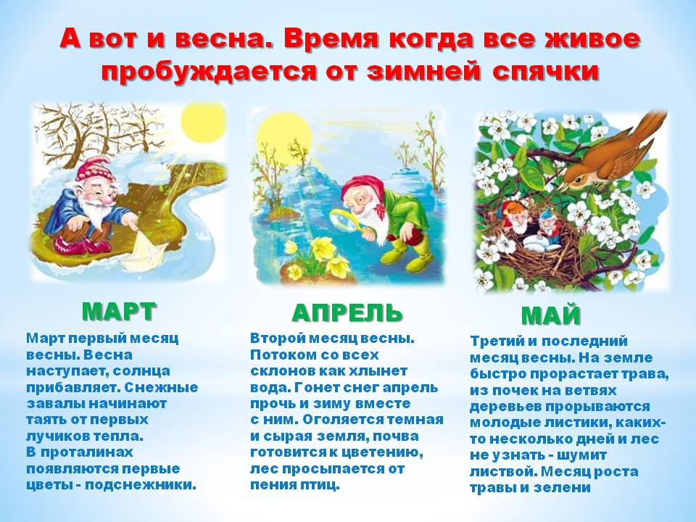

Речевое развитие
Тема «Накроем на стол к празднику»
Программное содержание: Познакомить детей с названиями предметов посуды.
- Прочитайте ребенку отрывок из сказки К.Чуковского «Федорино горе»
(И они побежали лесочком,
Поскакали по пням
и по кочкам.
А бедная баба одна,
И плачет, и плачет она.
Села бы баба за стол,
Да стол за ворота ушел.
Сварила бы баба щи,
Да кастрюлю поди поищи!
И чашки ушли, и стаканы,
Остались одни тараканы.
Ой, горе Федоре,
Горе!

А посуда вперед и вперед
По полям, по болотам идет.
И чайник шепнул утюгу:
«Я дальше идти не могу».
И заплакали блюдца:
«Не лучше ль вернуться?»
И зарыдало корыто:
«Увы, я разбито, разбито!»
Но блюдо сказало: «Гляди,
Кто это там позади?»)

- Рассмотрите иллюстрации «Посуда». Объясните ребенку «Для чего нужен тот или иной предмет»
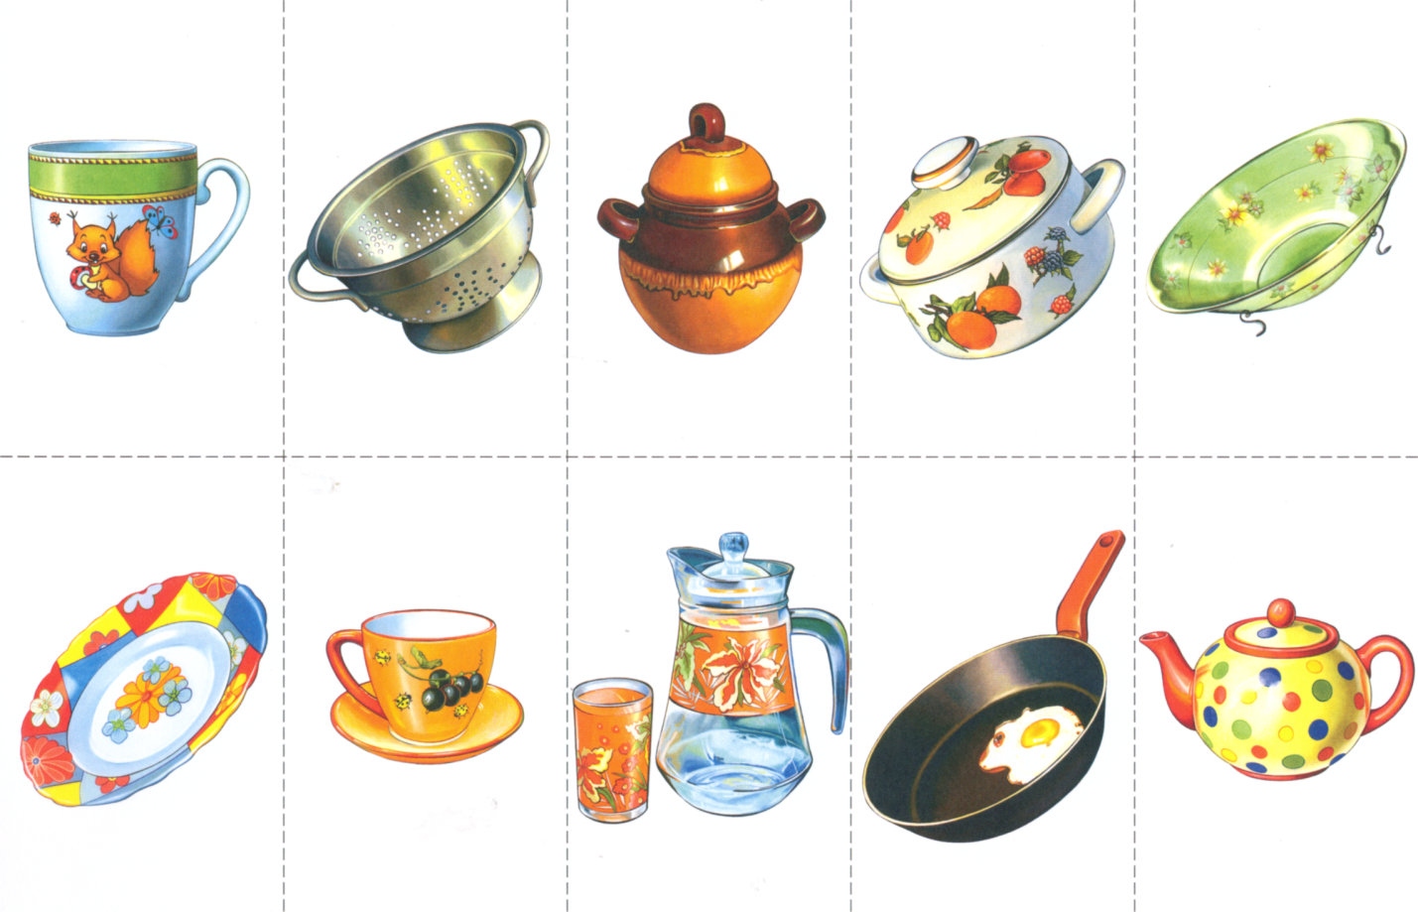

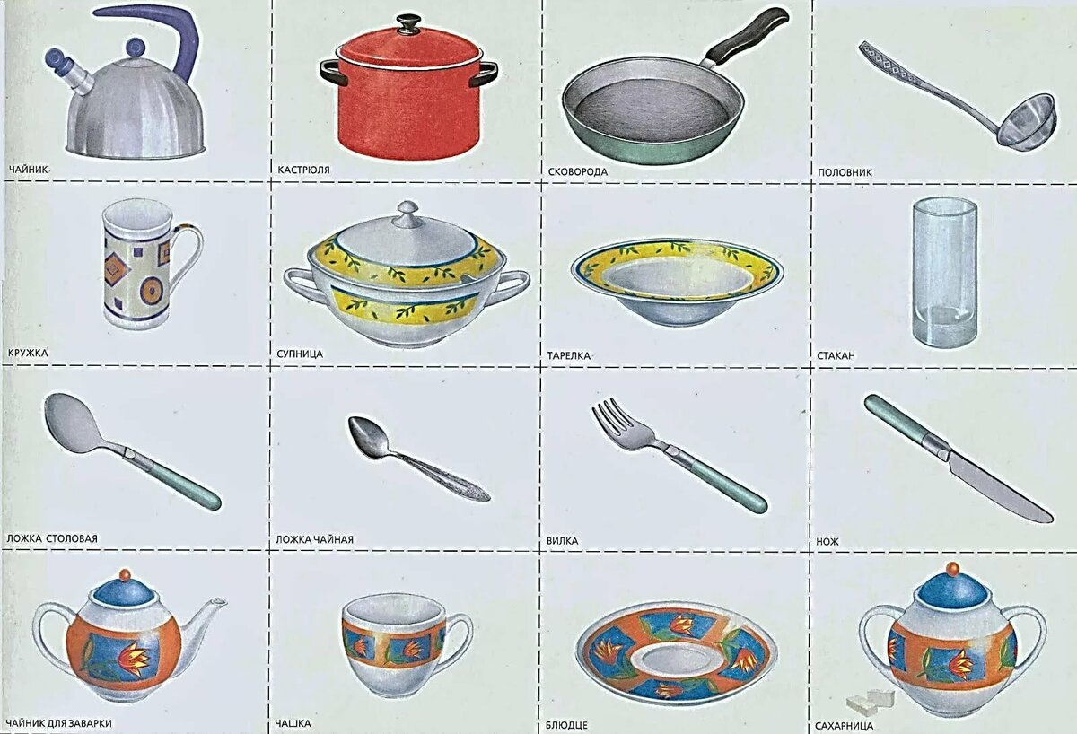

Художественно – эстетическое развитие «Конструирование из кубиков»
Тема «Строим кухню»
Программное содержание: Развивать умение ставить цель и реализовать ее: построить предметы кухни разных размеров. Закреплять полученные ранее конструктивные навыки. Развивать мелкую и общую моторику.
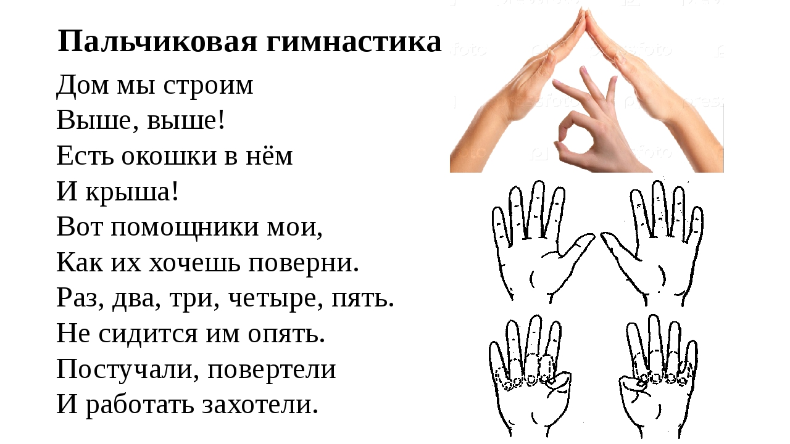
- Предложите ребенку поиграть в пальчиковую гимнастику «Строим дом»

- Предложите малышу построить из кубиков предметы мебели для кухни: стол, стул, кухонный шкаф.

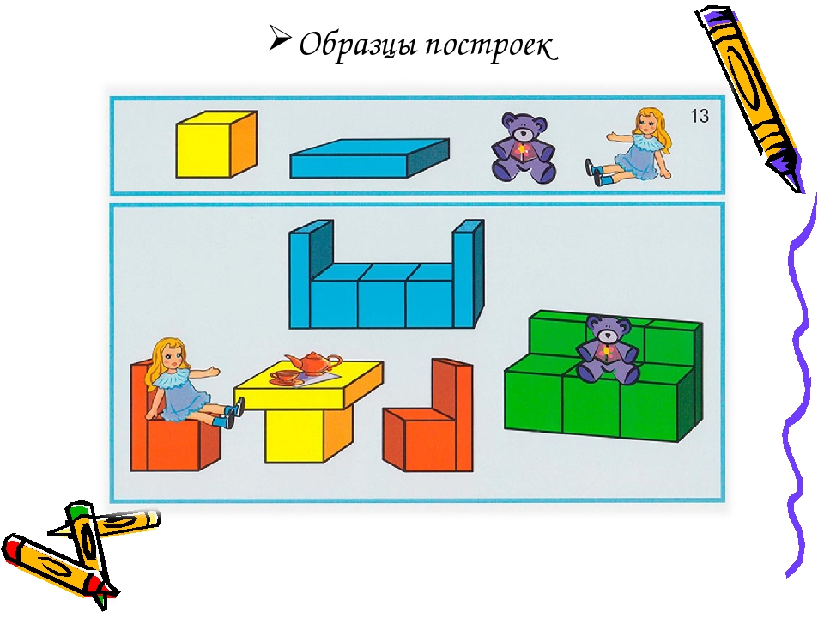

- Физкультминутка для малыша. Предложите ребенку поиграть с вами.
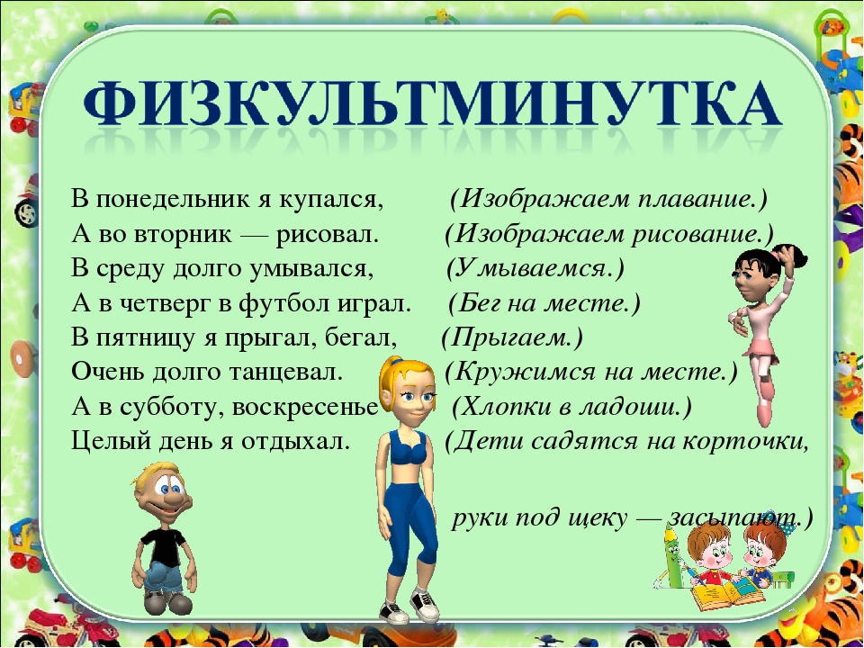

Познавательно – исследовательская деятельность
Д/и: «Курочка и цыплятки»
Программное содержание: Фиксировать внимание на том, что цвет является признаком разных предметов и может быть использован для их обозначения.
- Спойте вашему малышу песенку «Вышла курочка гулять»
Вышла курочка гулять
Свежей травки пощипать,
А за ней ребятки -
Желтые цыплятки!
Ко-ко-ко, ко-ко-ко,
Не ходите далеко,
Лапками гребите,
Зернышки ищите!
Съели толстого жука,
Дождевого червяка,
Выпили водицы
Полное корытце!
Ходят цыпки целый день
Нагибаться им не лень
Червячков не видно
Малышам обидно.
- Повторите с ребенком названия цветов
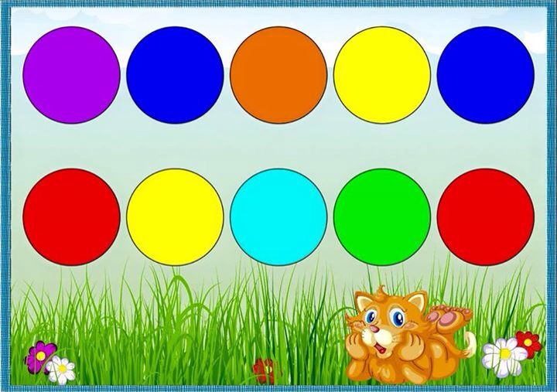

Развитие мелкой моторики
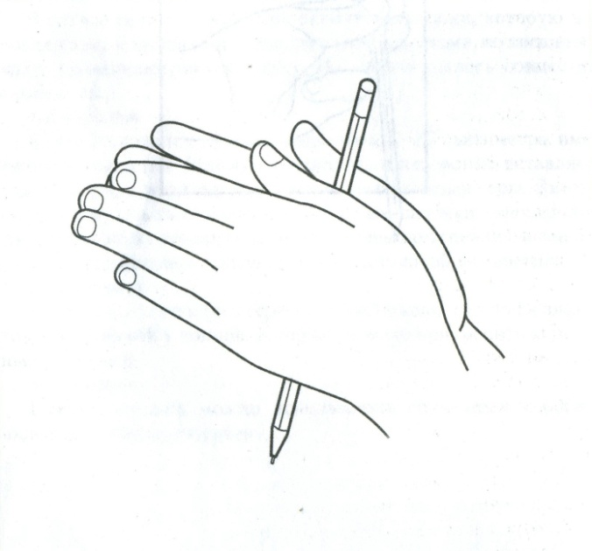
Тема «Сорока - воровка» Цель: Развитие соотносящих движений рук; развитие тонких, дифференцированных движений пальцев рук. Развитие тонкой моторики пальцев рук; развитие силы пальцев; продолжать формировать навык по расстегиванию и застегиванию прищепок.
- Прочитайте ребенку потешку
К нам в окошко заглянули
Голубочки: гули-гули.
Ты не бойся их малыш!
Улетайте: кыш-кыш-к ыш!
- Сделайте массаж кистей рук «Крутись карандаш»

- Поиграйте вместе с ребенком в пальчиковую гимнастику «Сорока – белобока»
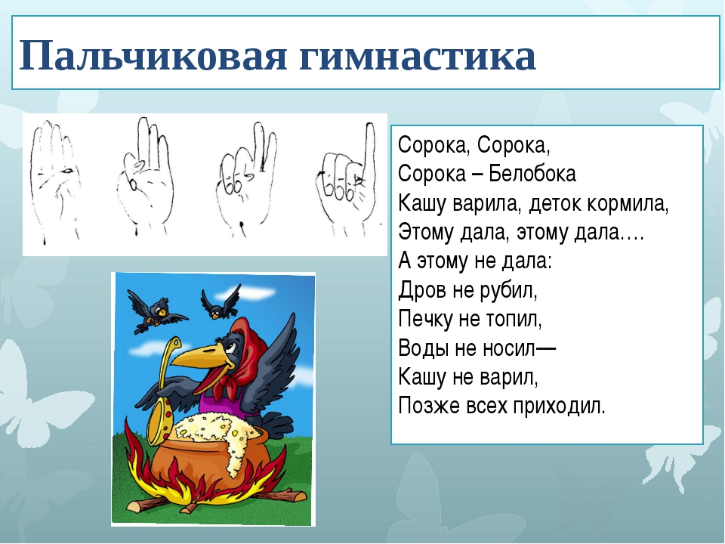
- Покажите малышу теневой театр «Птица». Предложите малышу повторить за вами
